18. 05. 20г.
Математика
Тема: «Повторение. Приемы письменного деления на однозначное число»
Содержание урока:
Деление (операция деления) — одно из четырёх простейших арифметических действий, обратное умножению.
Деление - это такая операция, в результате которой получается число (частное), которое приумножении на делитель даёт делимое.
Вспомним компоненты деления: число, которое делим – делимое, число на которое делим – делитель, результат деления – значение частного.
Рассмотрим пример 938 : 7
Шаг 1.
Записываем числа, разделив их «уголком».
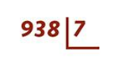
Шаг 2.
Сколько раз число 7 может содержаться в числе 9? Правильно, только один раз. Поэтому первым записанными нами результатом будет 1.
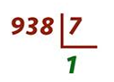
Шаг 3.
Умножаем делитель 7 ∙ 1 и получаем 7. Полученный результат записываем под первым числом нашего делимого 938 и вычитаем, как обычно, в столбик. То есть из 9 мы вычитаем 7 и получаем 2. Записываем результат.
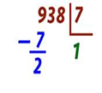
Шаг 4.
Число, которое мы видим, меньше делителя, поэтому его надо увеличить. Для этого объединим его со следующим неиспользованным числом нашего делимого – это будет 3. Приписываем 3 к полученному числу 2.
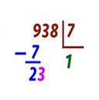
Шаг 5.
Анализируем, сколько раз наш делитель 7 содержится в полученном числе 23? Правильно, три раза. Фиксируем число 3 в частном. А результат произведения – 21 (7 ∙ 3) записываем внизу под числом 23 в столбик.
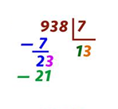
Шаг.6
Теперь осталось найти последнее число нашего частного. Используя уже знакомый алгоритм, продолжаем делать вычисления в столбике. Путём вычитания в столбике (23 - 21) получаем разницу. Она равняется 2.
Из делимого у нас осталось неиспользованным одно число – 8. Объединяем его с полученным в результате вычитания числом 2, получаем – 28.
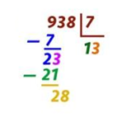
Шаг.7
Анализируем, сколько раз наш делитель 7 содержится в полученном числе? Правильно, 4 раза. Записываем полученную цифру в результат. Итак, мы полученное в результате деления столбиком частное = 134.
Запомните:
- Когда число цифр разряда меньше делителя, надо добавить к нему число цифр следующего разряда.
- Если при делении неполного делимого остался остаток, спускаем его под черту и к нему приписываем цифру следующего разряда.
3.Остаток не может быть больше делителя!
4. Если цифра неполного делимого меньше делителя, то в частном пишем 0.
Работа с учебником.
Стр.93- алгоритм письменного деления.
Стр.92№2 (устно)
Стр.92№4(устно)
Стр92№ 7(устно)
https://infourok.ru/prezentaciya-k-uroku-matematiki-v-klasse-na-temu-priem-pismennogo-deleniya-mnogoznachnih-chisel-na-odnoznachnoe-chislo-umk-shkol-3797033.html

